

PROGRAMA INGENIERÍA DE SISTEMAS

CURSO 301302

ARQUITECTURA DE COMPUTADORES

**TUTOR:** Wilson Castaño

GEIDER BARRIOS CHAVERRA

SILVIA CRISTINA TORRES

2014

**INTRODUCCION**

Con el desarrollo de este trabajo colaborativo se busca definir las ventajas y desventajas que se tiene frente a los procesadores INTEL y AMD de la actualidad, sus diferentes versiones y tecnologías, de tal forma que podamos identificar cuáles son sus características, estructura, su desempeño frente a las instrucciones que se le dan y todo el manejo de aplicaciones multimedia, tiempo de ejecución de aplicaciones y entre otras características importantes de los procesadores INTEL y AMD.

Es cierto que los procesadores han ido evolucionando desde sus inicios, convirtiéndose hoy en día en un componente mucho más pequeño en comparación a sus antepasados, cambiando desde su aspecto físico, su arquitectura, hasta su forma de manejar los procesos y tareas que se le asignan. En este trabajo vamos a identificar sus funciones y poder hacer una comparación entre los procesadores INTEL y AMD.

**DESARROLLO DEL TRABAJO**

Todos a la hora de comprar una PC nueva hemos tenido la duda de si comprar un procesador Intel o AMD. AMD nos ofrece un mejor precio, además de un procesador que puede tener mayor velocidad del reloj, (dependiendo del modelo) y más núcleos. Intel nos ofrece un mayor rendimiento, menor consumo y mayor durabilidad.

Los procesadores AMD tienen un consumo mayor, nos cuestan menos y tiene procesadores de 8 núcleos  La frecuencia del reloj puede ser mayor que los Intel dependiendo del procesador, pero cuanto mayor sea la frecuencia del procesador más rápido elevará su temperatura y esto puede obligarnos a instalar en nuestro ordenador un equipo de refrigeración líquida, aunque sea poco frecuente con un solo procesador. Algunos procesadores AMD vienen desbloqueados gratuitamente, esto quiere decir que nosotros podemos aumentar la frecuencia del reloj con la que trabaja desde la BIOS o bien, ya en las últimas placas base, que incluyen un botón para hacer el overclock, es así como se llama esta modificación de la velocidad del reloj del procesador.

Intel nos ofrece una serie de procesadores con mayor rendimiento que los AMD, menor consumo, y mayor durabilidad y en la mayoría de veces, pero siempre dependiendo del modelo del procesador, nos puede ofrecer mayor cache, que significa que el ordenador puede volver a acceder a unos datos ya utilizados anteriormente en menor tiempo, la cache puede ser actualmente L2 o L3, la L3 es mas rápida que la L2. Los procesadores Intel nos pueden ofrecer también mayor relación bus/núcleo, esta relación por la cual los datos llegan al procesador y este los procesa. El bus es el medio por el cual llegan los datos el procesador y el núcleo es el que procesa los datos a una la determinada velocidad  que es la del reloj.

A continuación realizare una comparación de funcionalidades de los procesadores INTEL y AMD.

|  |  |  |
| --- | --- | --- |
| **Comparativas** | **AMD Athlon™ 64 X2 Dual-Core Processor** | **Intel Pentium D Dual-Core Processor** |
| Infraestructura | socket AM2 | LGA775 |
| Tecnología de Procesamiento | 90 nanometer, SOI (silicon on insulator)  65 nanometer, SOI (silicon on insulator) | 65 o 90 nanometer |
| Numero de transistores | 154 a 227 millones | 230 millones |
| Protección de Virus enriquecida | si | si |
| Tecnologías de bus del sistema | Hyper Transport™ technology hasta 2000MHz, full duplex | Front Side Bus hasta 800 MHz, Half duplex |
| Controlador de memoria integrada | 128-bit + 16-bit ECC unbuffered PC2 6400(DDR2-800), PC2 5300(DDR2-667), PC2 4200(DDR2-533), PC2 3200(DDR2-400) | No, dispositivo lógico discreto en la tarjeta madre. |
| Total de procesos para el ancho de Banda del Sistema | Hyper Transport technology: hasta 8.0 GB/s  Memory bandwidth: up to 6.4 GB/s  Total: up to 14.4 GB/s | Total: hasta 6.4 GB/s |
| 3D y instrucciones multimedia | 3DNow!™ technology, SSE, SSE2, SSE3 | SSE, SSE2, SSE3 |
| Chipset soportado | NVIDIA: Nforce Series chipsets  ATI: Radeon Xpress Series chipsets  VIA: K8 Series chipsets  SiS: 75x Series chipsets or greater | Intel: 945/955/975 Series  NVIDIA: Nforce Series |

**Ventajas y desventajas**

|  |  |
| --- | --- |
| **AMD** | **Intel** |
| al momento de la ejecución de software de oficina los procesadores AMD obtienen un mejor rendimiento | En la ejecución de software optimizado y la representación de video, como el caso de los diseñadores gráficos que necesitan grandes velocidades y capacidades, Intel ha obtenido mejores resultados. |
| cuenta con una ventaja clara al momento de ver el costo de los equipos, además de optimizar de mejor forma la utilización de la memoria DDR2. | En términos energéticos, Intel presenta una clara desventaja al consumir aproximadamente un 86% más de energía que un procesador de igual rendimiento AMD. |
| AMD Intel En la ejecución de juegos de gráficas complejas, AMD tiene una respuesta de mejor calidad que su contraparte Intel. | En rendimiento de audio Intel® obtiene resultados levemente mejores. |
| Es más rápido en multimedia. | Es más lento en multimedia |
| Al momento de realizar trabajos multimedia AMD demuestra mayor eficacia | Las pruebas en trabajos múltiples ejecutados demuestran una clara tendencia a la mayor efectividad en la utilización de procesadores Intel gracias a la tecnología Hyper-Threading que optimiza el procesador. |

|  |  |  |
| --- | --- | --- |
|  | **INTEL** | **AMD** |
| **NUCLEOS MULTIPLES** | Intel en el año 2013 lanza múltiples núcleos GPU (procesadores gráficos) y CPU en un único chip, eta nueva arquitectura es conocida como Haswell, sucesora de Ivy Bridge. | A poco tiempo de que Intel lanzo su procesador dual Core AMD lanzo un modelo de núcleos múltiples de 64 bits principalmente para servidores enfocado a clientes empresariales, estos nuevos procesadores ofrecen hasta un 90 por ciento de mayor rendimiento por encima de los procesadores de un núcleo en aplicaciones para servidores. |
| **MULTITAREA REAL** | En el momento de la puesta en marcha del i5, Intel también presentó el i7. La principal diferencia entre el i5-750 y i7 es que el i5 no tiene Hyper-procesador (HTT). En otras palabras, el i5 se limita a cuatro núcleos físicos, mientras que el i7 se puede acceder a cuatro núcleos virtuales adicionales. Sin embargo, esto no es lo mismo que tener ocho núcleos. | Con el diseño multi-núcleo y la premiada tecnología AMD64 con Arquitectura de Conexión Directa, los procesadores AMD Phenom ofrecen la máxima experiencia multitarea al permitir un flujo de información rápido y directo entre los núcleos del procesador, la memoria principal, y aceleradores de gráficos y vídeo. |
| **COMPATIBILIDAD DE SOCKET** | Socket 423 : Es el zócalo que usaba para las primeras versiones de Pentium 4 | Socket A : Durante tiempo ha sido el usado para AMD Athlon, AMD Duron y Sempron. |
| Socket mPGA478 : Es compatible con Intel Pentium 4 (hasta 3,4Ghz) y procesadores Intel Celeron. | Socket 754 : El primer socket para el procesador AMD Athlon 64. Admite Sempron y Turion. |
| Socket 479 : Se ha utilizado en equipos portátiles con tecnología Intel Centrino. | Socket 939 : Formado por 939 pins, es compatible con AMD Athlon de 32 y 64 bits |
| Socket LGS775 : La versión última para procesadores Intel. Es compatible con Intel Core Duo. | Socktet940 : Admite los últimos procesadores AMD Athlon de 64 Bits y de doble núcleo. |
| **MANEJO DE LA MEMORIA CACHE** | Caché es un componente importante que afecta el rendimiento general del sistema. Caché es un área de memoria de almacenamiento de lugares donde el procesador de datos de acceso frecuente. Intel diseñó una innovadora función para mejorar el rendimiento del sistema y la eficiencia de caché. Intel Smart Cache aumenta la probabilidad de que cada núcleo del procesador puede acceder a datos de más rápido, subsistema de caché más eficiente | En AMD Phenom 900 tiene una memoria cache unificada L3 de alta velocidad y una memoria DDDR" de alta velocidad, Anuque la velocidad de la memoria cache tambien depende de la velocidad del procesador, Intel simpre en cuanto a velocidad, cache y RAM ha sido mejor que AMD |
| **MANEJO DE APLICACIONES MULTIMEDIA** | No es muy bueno para juegos y multimedia | En esta área AMD es mucho mejor que Intel. AMD en Gaming y Multimedia es muy bueno. |
| **RENDIMIENTO** | Excelente rendimiento comparado con AMD | No tiene buen rendimiento comparado con Intel |
| **REPERTORIO DE INSTRUCCIONES** | Se destaca el reportorio de instrucciones ubicada en un nivel medio siendo la interfaz entre la zona superior que se denomina la parte del software y la parte inferior que suele denominarse hardware. | |
| <http://www.dacya.ucm.es/mendias/512/docs/tema5.pdf> | |

Intel con sus procesadores de múltiples núcleos de potencia que permite conseguir un máximo rendimiento, mayor seguridad y mayor procesamiento aprovechando al máximo las aplicaciones de varios subprocesos gracias a los múltiples núcleos.

AMD con su procesador con múltiples unidades centrales de proceso en su interior; muestra gran estabilidad del sistema con núcleo múltiple y multitarea real.

Por ultimo algunas graficas sacadas de internet donde se realizan algunas comparaciones de los procesadores INTEL y AMD.

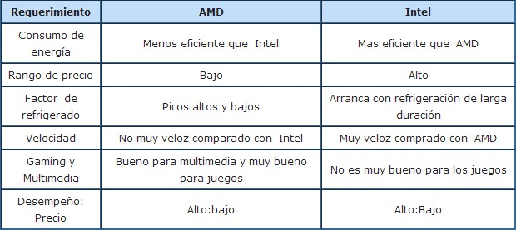

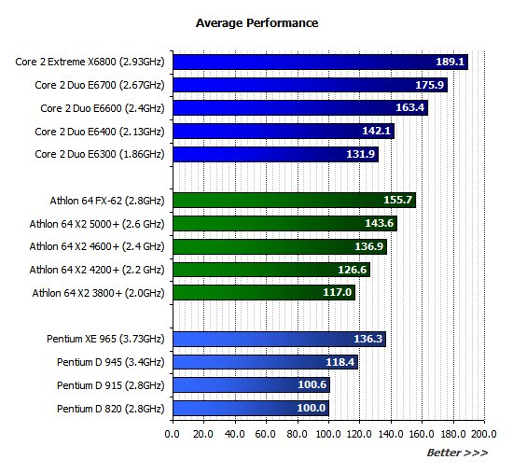

**CONCLUSIONES**

* AMD.  En el consumo de energía es menos eficiente, es muy barato,  en el factor de enfriamiento no es muy bueno porque se caliente muy rápido, en el factor de velocidad no es muy rápido a comparación de Intel, en juegos y multimedia es muy eficiente en la parte de gráficos.
* Intel. En el consumo de energía es más eficiente, su precio es muy alto, en el factor de enfriamiento es muy eficiente ya que no se calienta muy rápido, en el caso de  juegos y multimedia Intel es menos eficiente que AMD.
* cada procesador tiene lo suyo pero depende del usuaria que procesador le interese si el usuario  le encanta jugar mucho pues mejor que se compre una computadora con procesador AMD  pero si el usuario utiliza mucho para trabajos tareas Internet Facebook twiter es mejor que se compre una computadora con procesador intel.

**Referencias bibliográficas:**

* <http://www.maestrosdelweb.com/actualidad/intelamd/>
* <http://www.taringa.net/posts/info/15952617/Comparacion-entre-Los-procesadores-de-intel-y-AMD.html>
* <http://www.taringa.net/posts/noticias/14179746/Intel-vs-Amd-30-CPUs-y-APUs-aqui-tabla-comparativa.html>